Date : …….. /…… /…… ………..…………………………..
VIE QUOTIDIENNE
Objectifs d’apprentissage :
- Comprendre et savoir remplir un bon de commande.
- Trouver des informations dans une page de catalogue.
- Effectuer des calculs pour connaître le montant à payer.

Consigne : Observe bien le bon de commande et la page de catalogue.
Complète tes informations personnelles (Nom, Prénom…).
Remplis les cases vides du tableau en t’aidant de la page de catalogue.
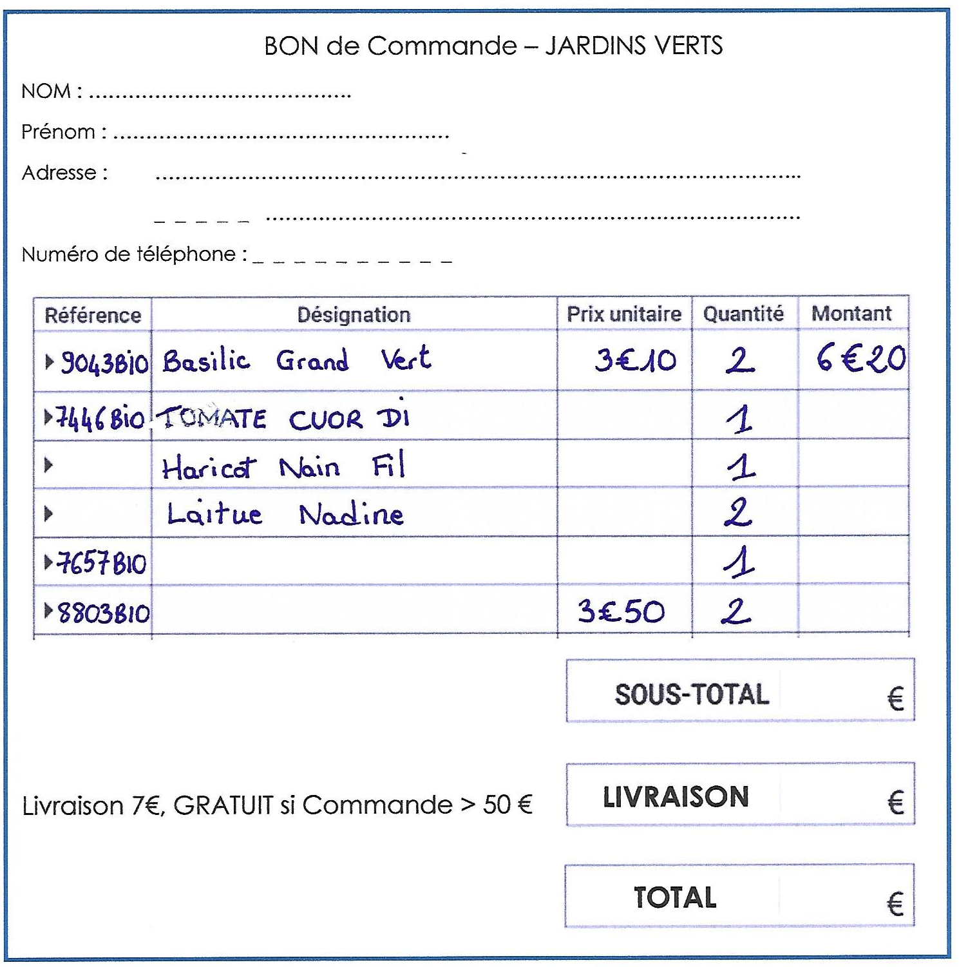
Calcule le SOUS-TOTAL, le prix de la LIVRAISON et le TOTAL. Tu peux utiliser la calculatrice.

JARDINS VERTS
Choisissez ce que vous allez planter !

